**PRACTICA 1: Calcular la letra del NIF mediante el uso de arrays.**

Realizar un proyecto que introduciendo el DNI nos calcule la letra correspondiente.

Introducir el DNI en una caja de texto (comando **prompt)** teniendo en cuenta:

El número introducido debe ser mayor o igual a 6 y menor o igual a 8.

Se comprobará la entrada de datos, y las letras para el cálculo de la correspondiente al NIF introducido se almacenarán en un array de 23 posiciones.

Esto es lo que se almacenará en el array “TRWAGMYFPDXBNJZSQVHLCKE”

**No se manejarán funciones.**

**PRACTICA 2: Encuesta periódicos.**

Se desea realizar una estadística de una encuesta en la que se han entrevistado a personas.

|  |  |  |
| --- | --- | --- |
| PERIODICO LEIDO | SEXO | EDAD |

El programa consiste en visualizar por pantalla los resultados de la encuesta obteniendo el resultado de la misma.

**1.- Introducir datos de la encuesta.** Se introducirán los datos anteriormente especificados y la entrada de datos finalizará cuando introduzcamos periódico leído = 0.

**2.- Visualización de la encuesta.** La encuesta hay que visualizarla por edad y periódico y por edad y sexo, además de los totales de cada sección.

Hay que tener en cuenta que el fichero en el campo PERIODICO LEIDO puede ser:

1.- PAIS

2.- YA

3.- ABC

4.- EL MUNDO

5.- DIARIO-16

6.- METRO

El campo edad tendrá la edad de cada persona encuestada con dos dígitos como máximo.

**Esquema para el punto 2 del ejercicio**

|  |  |  |  |  |  |  |  |
| --- | --- | --- | --- | --- | --- | --- | --- |
|  | PAIS | YA | ABC | MUNDO | DIARIO-16 | METRO | TOTAL |
| 15-20 |  |  |  |  |  |  |  |
| 21-30 |  |  |  |  |  |  |  |
| 31-50 |  |  |  |  |  |  |  |
| 51-60 |  |  |  |  |  |  |  |
| + 60 |  |  |  |  |  |  |  |
| MUJER |  |  |  |  |  |  |  |
| HOMBRE |  |  |  |  |  |  |  |
|  |  |  |  |  |  |  |  |

**PRACTICA 3: Fusión de arrays.**

Preparar un proceso que nos permita introducir datos en dos arrays diferentes con un tamaño máximo de 10 elementos.

Una vez introducidos los datos, ordenaremos cada uno de los arrays de menor a mayor.

Una vez ordenados, los fusionaremos de forma ordenada en otro array resultante que mostraremos por pantalla.

También mostraremos por pantalla los arrays originales, ordenados y como se ha dicho antes, el resultante de la fusión.

La fusión consiste en ir comparando elemento a elemento de cada uno de los dos arrays ordenados e ir colocando en el array resultante el elemento menor resultante de la comparación.

Veamos a modo de ejemplo:

**Primer Vector**

|  |  |  |  |  |  |
| --- | --- | --- | --- | --- | --- |
| 2 | 3 | 1 | 4 | 5 | 6 |

**Primer Vector Ordenado**

|  |  |  |  |  |  |
| --- | --- | --- | --- | --- | --- |
| 1 | 2 | 3 | 4 | 5 | 6 |

**Segundo Vector**

|  |  |  |  |  |  |  |  |  |
| --- | --- | --- | --- | --- | --- | --- | --- | --- |
| 1 | 1 | 1 | 2 | 2 | 23 | 4 | 5 | 7 |

**Segundo Vector Ordenado**

|  |  |  |  |  |  |  |  |  |
| --- | --- | --- | --- | --- | --- | --- | --- | --- |
| 1 | 1 | 1 | 2 | 2 | 4 | 5 | 7 | 23 |

**Resultado de la Fusión**

|  |  |  |  |  |  |  |  |  |  |  |  |  |  |  |
| --- | --- | --- | --- | --- | --- | --- | --- | --- | --- | --- | --- | --- | --- | --- |
| 1 | 1 | 1 | 1 | 2 | 2 | 2 | 3 | 4 | 4 | 5 | 5 | 6 | 7 | 23 |

**PRACTICA 4: Validar fecha. Introducción de datos por separado.**

Realizar un programa en Java script que nos pida una fecha por pantalla en tres string diferentes, anio, mes y día.

Introducidos estos elementos comprobaremos que la fecha es correcta. Se utilizará necesariamente un array de 12 posiciones para almacenar los límites máximos de los días de cada mes.

Se tendrá en cuenta que el año sea o no bisiesto.

Se manejará el siguiente array.

Este array puede ser más largo, o contener otros elementos, siempre y cuando se justifique su uso.

|  |  |  |  |  |  |  |  |  |  |  |  |
| --- | --- | --- | --- | --- | --- | --- | --- | --- | --- | --- | --- |
| **A** | **B** | **A** | **C** | **A** | **C** | **A** | **A** | **C** | **A** | **C** | **A** |
| **31** | **28/29** | **31** | **30** | **31** | **30** | **31** | **31** | **30** | **31** | **30** | **31** |

**Es**

**PRACTICA 5: Cubo mágico.**

Diseñar un formulario con un conjunto de TEXTBOX que permitan visualizar el juego del Cubo mágico.

Este jugo consiste en que el usuario tiene que introducir por teclado un número impar comprendido entre 3 y 21.

Esto determinará la matriz de elementos n*n en la que tenemos que colocar los números de 1 a n*n de tal forma que las filas, las columnas y las dos diagonales principales sumen lo mismo.

El primer elemento, el 1, se sitúa siempre en el centro de la matriz pero una posición arriba, es decir, una fila más arriba.

El siguiente número, el 2 se sitúa una fila arriba y una columna a la derecha.

El procedimiento continúa con los siguientes números consecutivos, hasta que se encuentre una posición en la que hay ya un número anterior.

En este caso la nueva posición, será partiendo de la posición ocupada una fila menos y una columna menos.

Al final del proceso se tienen que quedar colocados los números de 1 a n*n en la matriz de elementos dependiendo de la dimensión de la misma. Veamos el ejemplo en una matriz de 3 por 3.

|  |  |  |
| --- | --- | --- |
| **8** | **1** | **6** |
| **3** | **5** | **7** |
| **4** | **9** | **2** |

**PRACTICA 6: Calculo de la letra del NIF con funciones.**

Realizar un proyecto que introduciendo el DNI nos calcule la letra correspondiente.

Introducir el DNI en una caja de texto (comando **prompt)** teniendo en cuenta:

El número introducido debe ser mayor o igual a 6 y menor o igual a 8.

Se comprobará la entrada de datos, y las letras para el cálculo de la correspondiente al NIF introducido se almacenarán en un string.

Esto es lo que se almacenará en el string “TRWAGMYFPDXBNJZSQVHLCKE”

**Se tienen que utilizar funciones**

**PRACTICA 7: Validar fecha correcta con funciones y entrada de datos en un solo string..**

Realizar un programa en Java script que nos pida una fecha por pantalla en un string diferentes, anio, mes y día en formato dd/mm/aaaa o dd-mm-aaa.

Introducido este elemento comprobaremos que la fecha es correcta. Se utilizará necesariamente un array de 12 posiciones para almacenar los límites máximos de los días de cada mes.

Se tendrá en cuenta que el año sea o no bisiesto. Se manejará el siguiente array.

Este array puede ser más largo, o contener otros elementos, siempre y cuando se justifique su uso.

|  |  |  |  |  |  |  |  |  |  |  |  |
| --- | --- | --- | --- | --- | --- | --- | --- | --- | --- | --- | --- |
| **A** | **B** | **A** | **C** | **A** | **C** | **A** | **A** | **C** | **A** | **C** | **A** |
| **31** | **28/29** | **31** | **30** | **31** | **30** | **31** | **31** | **30** | **31** | **30** | **31** |

Todo el proceso de comprobación de la fecha, será un proceso del que obtendremos los elementos desde el array inicial para los elementos dia, mes y año.

**Se utilizaran necesariamente funciones de cadenas.**

**Ejercicio 8**

**PRACTICA 8: Realizar el siguiente ejercicio con cadenas de texto.**

1. Introducir dos cadenas de texto.
2. Mostrar la longitud de cada una de ellas.
3. Convertir a mayúsculas la primera cadena.
4. Convertir a minúsculas la segunda cadena.
5. Concatenar las dos cadenas de texto.
6. Mostrar la longitud de la cadena concatenada.
7. Mostrar el carácter central de la cadena, el primero y el último.
8. Localizar las posiciones que ocupan un carácter introducido por teclado.
9. Dividir la cadena en tres partes y obtener la segunda parte de las tres.
10. Todo lo anterior se mostrará por pantalla.
11. Convierte la cadena resultante de todas las operaciones anteriores en un array.

**Ejercicio 9**

**PRACTICA 9: Realizar el siguiente ejercicio con cadenas de texto.**

1. Introduce en una cadena de texto un conjunto de números, sin espacios en blanco. Los números a introducir se validarán y estarán comprendidos entre 1 y 9.
2. Cada uno de estos números serán elementos de un array. Convierte la cadena a array.
3. Indica cuentos elementos tiene el array resultante.
4. Concatena al array, el mismo array, es decir, duplica el array.
5. Ordena el array.
6. Elimina del array todas los números 1 que encuentres.
7. Elimina del mismo array todos los números 9 que encuentres.
8. Ahora cuenta los números 5 que hay y por cada numero 5 añadirás un elemento al final del array y otro al principio del array.
9. Cada uno de los elementos añadidos será un numero 5.
10. Ordena el array en orden inverso.
11. Todos los elementos se irán visualizando en el navegador.

**PRACTICA 10: Números aleatorios.**

Realizar un ejercicio que calcule:

1. 5 números aleatorios entre 0 y 1.
2. 5 números aleatorios entre 3 y 7.
3. 5 números aleatorios entre 15 y 70.
4. Que nos pida por teclado dos números y calcules 15 números entre el intervalo introducido.
5. Que calcule 150 números enteros entre 1 y 10.

**PRACTICA 11: Manejo de fechas.**

Realizar un ejercicio que realice las siguientes operaciones con fechas y con el objeto Date:

1. Que visualice la fecha actual en el navegador. La fecha se visualizará en la forma **dd/mm/aaaa.**
2. Calcular el número de milisegundos que hay desde el origen hasta hoy.
3. Calcular cuantos segundos tarda un usuario en teclear su nombre por pantalla.
4. Dada una fecha cualquiera, con **parse** calcular los milisegundos que hay desde 1970.
5. Visualizar la fecha completa, con hora y todo por pantalla.
6. Calcular si una fecha es mayor que otra.
7. Introducir elementos en un array bidimensional.
   * En cada elemento del array se introducirán posicionalmente un nombre de usuario y una fecha de alta que será siempre superior al 31-12-1999 e inferior o igual a la fecha de hoy.
   * Introducidos los datos por pantalla, se mostrarán aquellos elementos que estén comprendidos entre dos intervalos de fechas elegidos por el usuario y que no podrán ser inferiores ni superiores a los limites marcados
8. Calcular el número de días que hay entre dos fechas concretas.
9. Calcular número de años meses y días que hay entre dos fechas.

**PRACTICA 12: Manejo de objetos del navegador.**

Realizar un ejercicio que realice las siguientes operaciones con objetos propios del navegador.

1. Que muestre directamente la resolución en pixeles de la pantalla.
2. Modifica la resolución a una inferior y vuelve a ejecutar el ejercicio. Analiza que ha pasado.
3. Divide la página en dos frames por filas al 70 y 30%.
4. Ahora divide el segundo frame en dos columnas al 50%.
5. Deja la página como originalmente estaba, es decir, sin frames.
6. Indica la ruta completa así como el link de la página web que se está ejecutando.
7. Ejecuta en la barra de direcciones del navegador en el que se está ejecutando el ejercicio otras dos o tres nuevas WEB. Vuelve con las flechas de navegación al principio y muestra cuantos elementos hay en el historial.
8. Cambia el color del fondo del documento por otro cualquiera y lo visualizas para saber cual es. Utiliza el método adecuado.
9. Cambia el titulo del documento, de tal forma que cada una de las letras que lo componen se muestren cada 500 milisegundos. Se reiniciará el titulo cuando se visualice el último elemento del titulo.
10. Muestra así mismo en el documento la fecha y hora de la última modificación del mismo.
11. Realiza al menos dos enlaces a dos páginas diferentes: [www.google.es](http://www.google.es) y [www.jmfuentes.com](http://www.jmfuentes.com), la primera que se despliegue en la ventana principal, y la segunda en una nueva ventana. En el caso concreto de google, además realizaremos directamente la búsqueda: *publicar dominios.*
12. Muestra en la página principal al menos los siguientes elementos de los dos enlaces anteriores:
    * **Target** :
    * **Host** : [www.google.com](http://www.google.com)
    * **Href** : <http://www.google.com/search?q=crear+paginas+web>
    * **Search** : ?q=publicar+dominios, solo en el caso del enlace web
13. Introduce los líneas necesarias o el texto necesario para que automáticamente se muestre la barra lateral en el navegador.
14. Ahora introduce un marcador desde el final de la página al principio de la misma.
15. Pon un marcador hasta el final y otro hasta el principio de la página indicando las características de cada uno de ellos.
16. Descargate en la raíz de C: dos imágenes, imagen1.gif e imagen2.gif.
17. Coloca una de ellas directamente en el navegador.
18. Si sabes hacerlo, cuando pasemos el ratón, hacemos que se modifique la imagen por la otra imagen.
19. Prepararemos cuatro enlaces para hacer lo siguiente:
    * Aumentar la foro al doble de su ancho.
    * Aumentar la foto al doble de su alto.
    * Disminuir la foto a la mita de su alto.
    * Disminuir la foto a la mitad de su ancho.

**PRACTICA 13: Manejo de formularios.**

Realizar un ejercicio que realice las siguientes operaciones con elementos y propiedades de los formularios.

1. Realizar un primer formulario en el que se soliciten en dos cajas de texto el nombre y el apellido del usuario.
   * Se validarán los datos, se convertirán a mayúsculas.
   * Comprobaremos que solo se introducen letras y que ninguno de los dos elementos está vacío.
   * El formulario principal contendrá dos botones: enviar y limpiar, que harán eso.
   * Cuando se pinche el botón enviar, se enviará el formulario y se mostrará en una nueva ventana que el envío ha sido correcto.
   * Envía el contenido de forma visible.
2. Mostrar en el formulario anterior principal el número de elementos que tenemos, su tipo, su contenido y su nombre.

**PRACTICA 14: elementos gráficos en formularios.**

Realizar un ejercicio que realice las siguientes operaciones con elementos y propiedades de los formularios.

1. Añadir a los elementos anteriores un campo **password**, en el que podamos introducir la contraseña con una longitud máxima de 10 caracteres.
2. Indicaremos que la longitud máxima de los campos nombre y apellidos sea de 10 caracteres.
3. El campo contraseña será un campo que estará desactivado hasta que introduzcamos de forma correcta el nombre y apellidos en los campos solicitados.
4. Una vez tecleada la contraseña, haremos que este campo sea de solo lectura y no permita introducir datos.
5. Los campos nombre y apellidos tienen un contenido predeterminado que es eso, nombre y apellidos. En cuanto tecleemos algo en ellos el valor desaparecerá y podremos introducir lo que queramos.
6. Cuando tecleemos el nombre y los apellidos de un usuario, en otro campo de solo lectura se ira componiendo el nombre completo pero en mayúsculas.
7. Añadiremos otros dos campos más: ciudad y teléfono. Estos campos no son obligatorios teclearlos para enviar el formulario. Si no introducimos nada haremos que automáticamente se rellenen con el texto: “**sin datos**”.
8. Añadir los campos especificados a continuación al formulario, es decir, a parte de los campos nombre, apellidos y contraseña con las consideraciones anteriores, añadiremos los siguientes elementos con un número limitado de caracteres en cada un o de ellos.

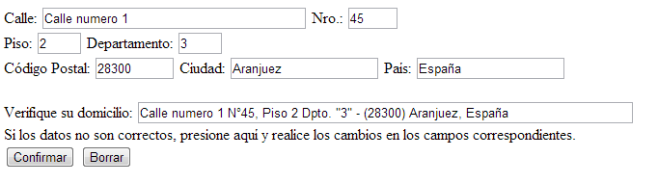

1. Añadiremos si no lo tenemos el botón confirmar y borrar, para realizar las acciones de submit y reset.
2. Cuando hagamos clic en la caja de texto, ***verifique su domicilio*** automáticamente se tiene que mostrar toda la cadena compuesta de los datos introducidos anteriormente. Este campo es de solo lectura.
3. Si hay algún elemento introducido incorrectamente se solicitará al usuario que lo teclee de nuevo.
4. En el caso concreto del campo población, no se le limitará la longitud de caracteres, pero si el tamaño del elemento caja de texto a una longitud de 10. Si el usuario teclea más de estos caracteres, haremos que el tamaño de la caja de texto aumente de uno en uno los caracteres que se vayan tecleando.
5. Obligaremos a introducir los 5 caracteres del código postal, ni más ni menos.
6. En concreto en el campo código postal, visualizaremos a la derecha del mismo, el numero de caracteres que llevamos tecleados y los que nos quedan por teclear. Como un contador de lo que llevamos introducido y lo que nos falta.
7. En el campo país indicaremos que como máximo se pueden introducir 15 caracteres.
8. En el campo ciudad, como mínimo introduciremos 5 caracteres.
9. En el campo calle, introduciremos entre 5 y 15 caracteres.

**PRACTICA 15: elementos gráficos en formularios I.**

Prepararemos el ejercicio anterior, de tal forma que el botón de reset este siempre activado hasta que se hayan tecleado todos los campos de forma correcta, que será cuando se desactive.

1. En este mismo momento automáticamente se activará el botón de submit.
2. Añadir a este formulario lo siguiente:

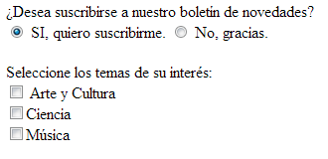

1. De tal forma que los chekbox estén desactivados, si pulsamos en el botón de radio **No gracias.**
2. Añadiremos este nuevo elemento al formulario, pero ahora dependerá de que la casilla de verificación de **Si, quiero participar,** esté activada o no para poder habilitar las opciones de los deportes disponibles.

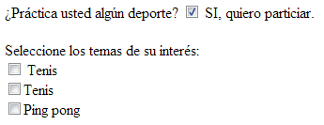

**PRACTICA 16: Eventos en formularios .**

Realizaremos un nuevo ejercicio que sirva para manejar eventos en un formulario.

Declararemos eventos en el propio formulario y eventos en las etiquetas, según corresponda. Veamos lo que hay que hacer

1. Cuando se cargue la página principal dar un mensaje de bienvenida. Asi mismo enviaremos un mensaje al cerrarse el formulario.
2. Se cargarán tres imágenes en el formulario. Al cargarse la última se enviará un mensaje indicando “*carga de imágenes termianda”.*
   1. Cuando pasemos el ratón por encima de la primera imagen se abrirá un nuevo formulario que cargue esta misma imagen en un tamaño mayor. En este formulario pondremos un botón de cerrar, que hal hacer clic en él se cierre el formulario abierto.
   2. Cuando salgamos del área definida para la segunda imagen, cambiaremos la imagen mostrada como tercera imagen por otra diferente.
   3. Al hacer clic en la imagen tercera, sea la que sea, se borrarán todas las imágenes del formulario.
3. Prepararemos en el mismo formulario un botón de enviar y otro de reset pero que se activen con eventos en el script, y no en la etiqueta.
4. Dibujaremos un textarea que contenga el siguiente contenido *” En Explorer no hay tal problema de especificar que elemento recibira el evento. El browser por defecto, detecta el elemento seleccionado por el usuario y asocia el manejador de eventos correspondiente.”*
5. Cuando se selecccione texto de esta zona se indicará tal acción.
6. **PRACTICA 17: Elementos gráficos en formularios II.**

**Realizar los siguientes ejercicios para formularios:**

1. **Calculadora**.

Se pide desarrollar una calculadora muy simple en base a que cada uno de los botones de la calculadora sea un botón de un formulario y el visor sea un campo de tipo "text".

Cuando se pulsa un botón, se ejecuta una función que almacena en una variable de tipo cadena el valor u operador de ese botón, y su resultado se calcula mediante el método "*eval()*" solo cuando se pulse el botón "=".

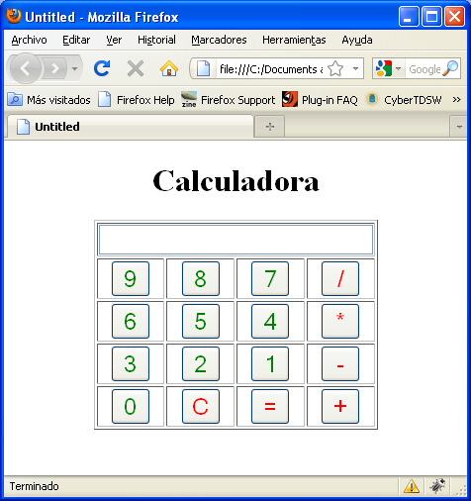

1. **Reloj**.
2. Desarrollar un script que presente un reloj en un campo de tipo "text" en pantalla. Evidentemente, el reloj debe actualizarse adecuadamente cada segundo sin ocupar el 100% del tiempo del procesador.

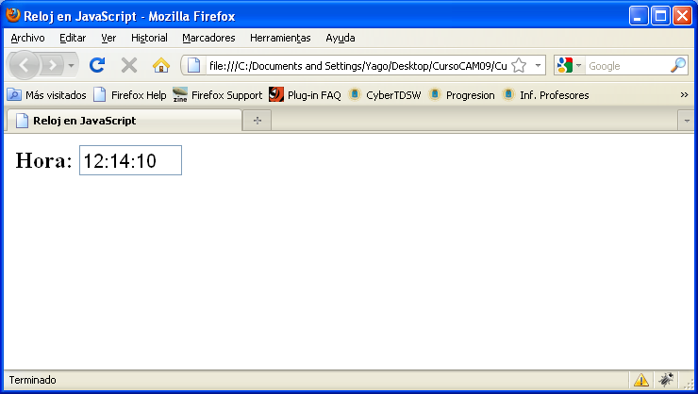

1. La **variante** más inmediata es la de mezclar este ejercicio con el del visor o cambio de imagen para desarrollar un reloj con un diseño más atractivo cuyos números sean imágenes a gusto del diseñador.

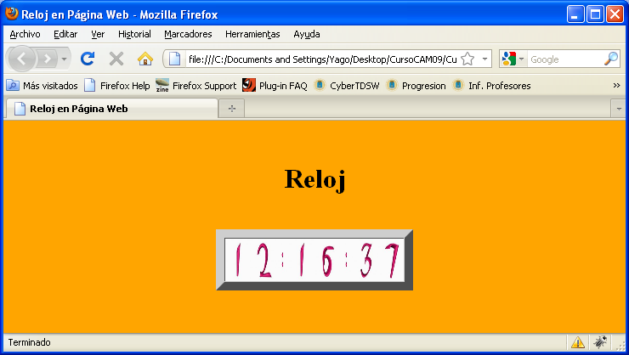

1. **Checks.**

Este tipo de elementos permite multitud de variantes para ejercicios.

1. En el ejemplo primero simplemente se comprueba la propiedad “value” del elemento seleccionado y se muestra. Para ello se asigna el mismo valor a aquellos elementos que tienen el mismo sistema operativo.
2. La segunda variante permite tener dos grupos de “checks”: uno con software y otro con sistemas operativos. Cuando se pulsa en un software se debe marcar de manera automática el sistema operativo correspondiente y si se pulsa sobre un sistema operativo se debe marcar todo el software de dicho S.O. Para ello se asigna el mismo valor al software y al S.O. y se hace un recorrido buscando cuál es el que coincide.

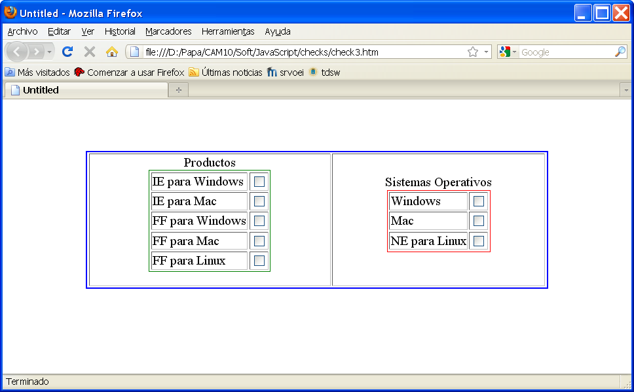

1. **Select.**
2. Los “select” permiten muchas variantes y multitud de ejercicios. El más común es el de “selects encadenados”, que muestra un conjunto de valores en un segundo select que depende del valor elegido en otro primero.

En el primer select, introduciremos, por ejemplo, provincias y en el segundo, poblaciones.

Al hacer clic en la población adecuada, la mostraremos en una cada de texto, junto a la provincia que la mostraremos en mayúsculas y entre paréntesis.

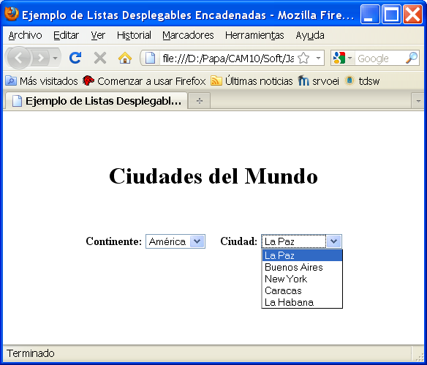

1. Aprovechando las propiedades “text” y “value”, desarrollar un select en el que los elementos se puedan “subir” o “bajar” en la lista mediante la pulsación en un botón.



1. Al igual que antes, desarrollar un “intercambiador de elementos” entre dos selects diferentes, en el que haya que elegir un elemento y pulsar el botón de intercambio.
2. Añadir dos botones: **pasar todos y borrar todos.**



1. **Ventanas.**

Desarrollar un documento que contenga un formulario que represente un campo con una determinada cantidad de dinero, un campo en el que se represente el IVA de dicha cantidad y un tercer campo con el total de la suma de los campos anteriores.

Además se debe realizar un botón ***Catalogo*** que al pulsar abra otra ventana con un pequeño catálogo de productos en el que el usuario podrá elegir qué productos desea comprar. Una vez elegidos y cuando pulsa el botón de ***Cerrar*** la segunda ventana, se debe calcular la suma y debe aparecer en el primer campo del formulario de la primera ventana, además de calcular el IVA y el total de manera automática.

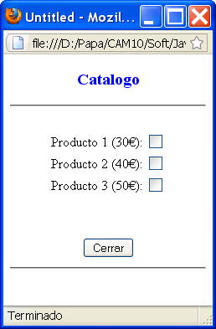

**PRACTICA 18: Elementos gráficos en formularios III.**

Realizar los siguientes formularios:

1. Validación de acceso a cuentas bancarias:



Prepararemos este formulario, pudiendo introducir dos tipos de valores, DNI o NIF. Verificaremos que el NIF es correcto incluyendo la letra tecleada.

Validado el DNI activaremos las casillas fecha de nacimiento, para introducir los datos. Cuando tecleemos día, dos caracteres, automáticamente saltaremos a la segunda posición para introducir el mes, que el ser tecleado, automáticamente saltaremos a año.

Validado todo que solo sean números a excepción de la letra del DNI, podremos pulsar el botón ***entrar.***

Pulsado el botón entrar, se abrirá una nueva ventana en la que se nos pedirá una contraseña numérica de acceso de al menos 6 caracteres.

El formulario es el siguiente:

En este caso, de las 6 posiciones de la clave de acceso, tres se solicitarán aleatoriamente, y supuestamente las otras tres las rellenaremos nosotros. El valor de las que rellenamos nosotros, no es importante, por ejemplo, las rellenaremos con el número 1, pero lo realmente importante es dejar limpias las 3 casillas indicadas.

Los números de la clave de acceso se introducirán desde un teclado virtual, que también se mostrará de forma aleatoria cada vez que el usuario entre en está pagina.

Se incluirán los botones ***Aceptar*** como submit, y ***Borrar*** como reset de lo introducido.

Si pulsamos el enlace ***Desconectar*** automáticamente se cerrará la ventana y se mostrará algo como lo siguiente. Pasados 5 segundos automáticamente se cerrará la ventana de navegación de forma definitiva.



Cuando pulsemos ***Aceptar*** simplemente se mostrará una nueva ventana de PHP, que habréis elaborado con Carmen, en la que se muestren todos los datos que hemos introducido en los formularios.??????????